**Контрольная работа №1. Математический анализ**

Орлов Александр Павлович

M3107

**Предел**

1. **Формулировка и иллюстрация определений**

* **Предел последовательности**

Опр

*Число $a$ называется пределом последовательности, если для любого положительного числа $ε$, сколько бы мало оно ни было, существует такой номер $N$, что все значения $x_{n}$, у которых номер $n>N$, входят в эпсилон-окрестность точки $a$.*

$$(a= \lim_{n→∞}{x_{n})} \underset{⇔}{def}(∀ε>0)(∃n_{ε}∈N)(∀n>n_{ε})(\left|x_{n}-a\right|<ε)$$

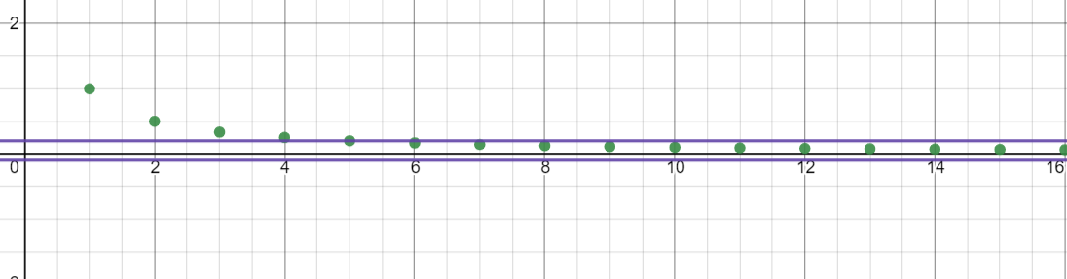

* **Предел функции в вещественной точке b**

Опр (по Коши)

*Если функция $f(x)$ определена на окрестности (может быть проколотой) точки $b$, и существует число $a∈R$ такое что для любой $ε$-окрестности точки $a$, найдется окрестность (может быть проколотой) точки $b$, для которой все соответствующие значения функции попадают в $\dot{u_{ε}(a)}$. Тогда говорят, что $a$– предел $f(x)$ при $x→b$ по Коши.*

$$a=\lim_{x→b}{f(x)} \underset{⇔}{def} D_{f}⊃\dot{u}\left(b\right) and (∃a∈R ∀ε>0 ∃δ>0 0<\left|x-b\right|<δ ⇒\left|f\left(x\right)-a\right|<ε)$$

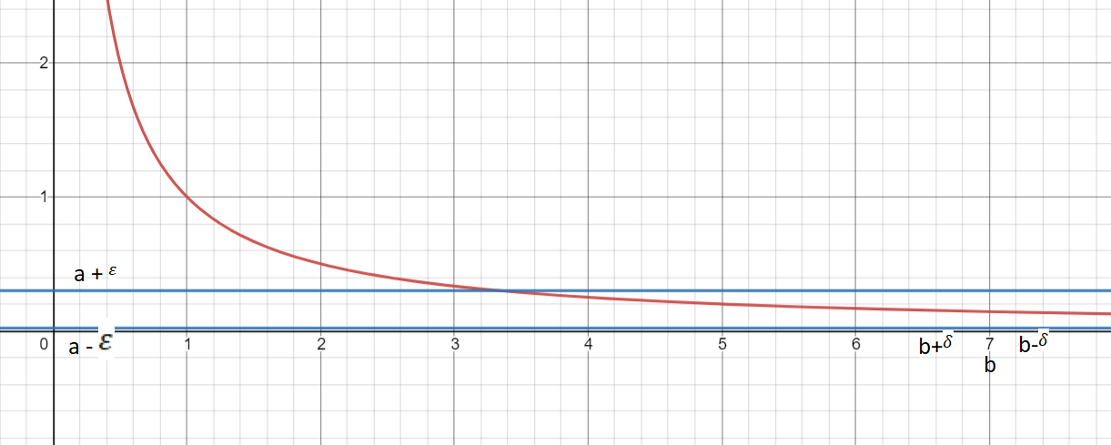

* **Бесконечно малая (большая) в точке функция**

Опр

*Функция $f(x)$ называется бесконечно малой/большой функцией, если для достаточно больших чисел, соответствующие им значения функции становятся и остаются по абсолютной величине меньше/больше сколь угодно малого наперед заданного числа $ε>0$.*

$$⊐D_{f}⊃\left(a, +∞\right) f\left(x\right)-БМФ на+∞ \underset{⇔}{def}(∀ε>0)(∃p≥a)(∀x>p)(\left|f\left(x\right)\right|<ε)$$

$$⊐D_{f}⊃\left(a, +∞\right) f\left(x\right)-ББФ на+∞ \underset{⇔}{def}(∀ε>0)(∃p≥a)(∀x>p)(\left|f\left(x\right)\right|>ε)$$

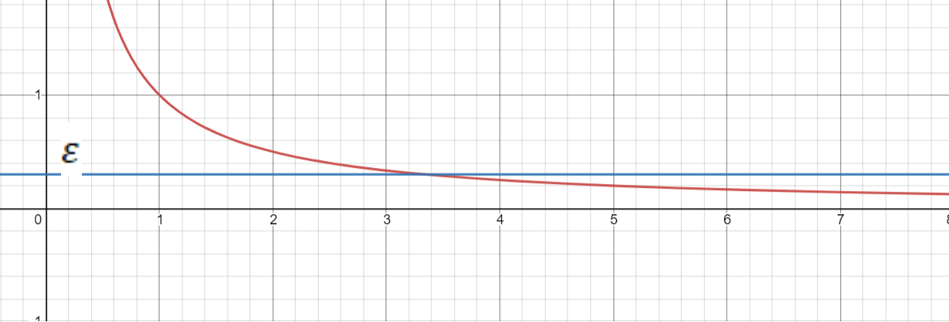

1. **Привести примеры**

* **Последовательности, не имеющей предела**

$$x_{n}={(-1)}^{n}$$

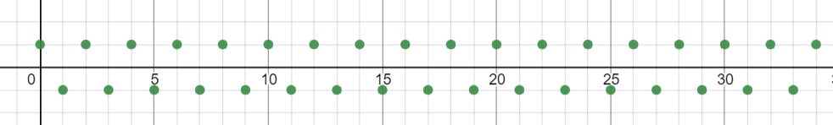

* **Бесконечно большой последовательности**

$$x_{n}=n$$

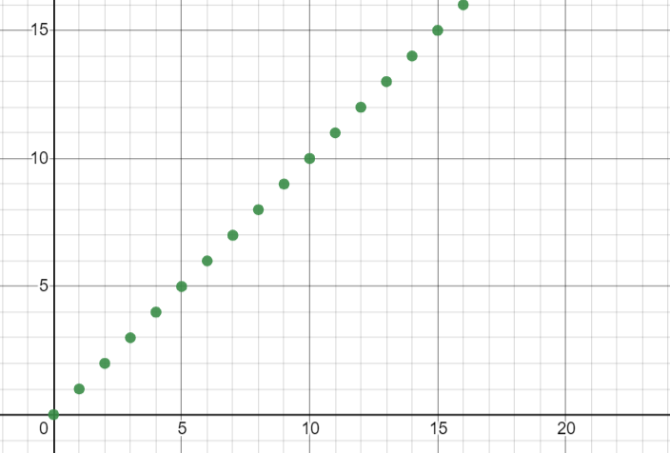

* **Функции, имеющей конечный предел в бесконечности**

$$f\left(x\right)=\frac{1}{x}+1; \lim_{x→∞}{(\frac{1}{x}+1)}=1$$

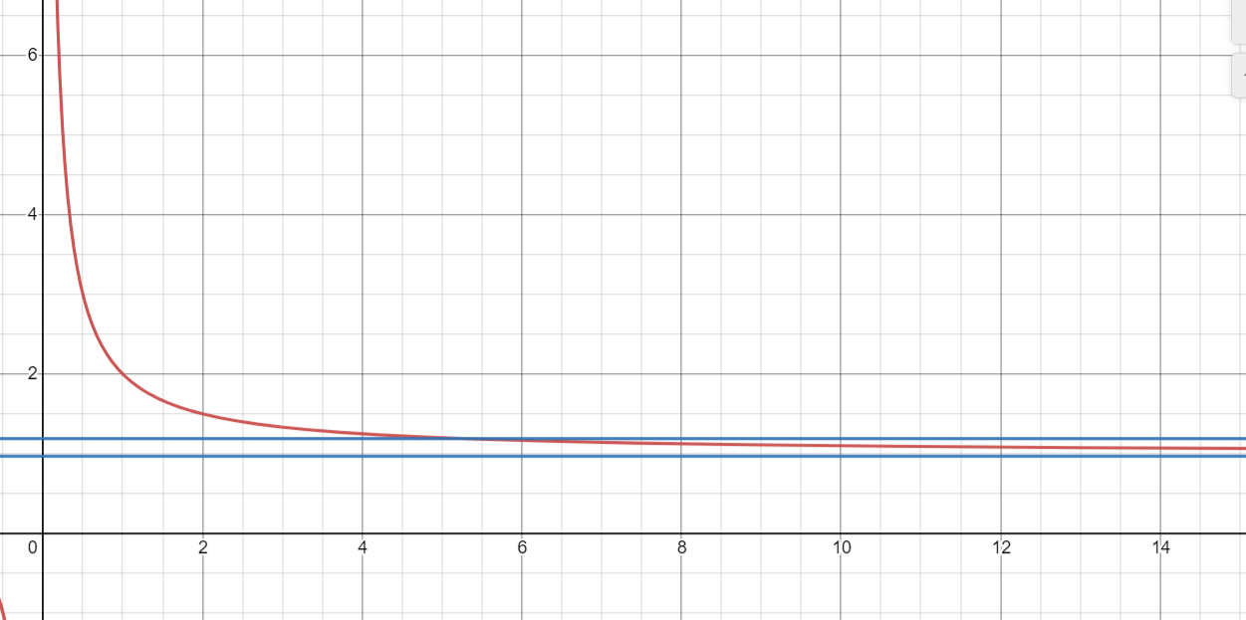

* **Бесконечно малой функции**

$$f\left(x\right)=\frac{2x+1}{3x^{2}+5};\lim_{x→∞}{\frac{2x+1}{3x^{2}+5}}=0⇒БМФ$$

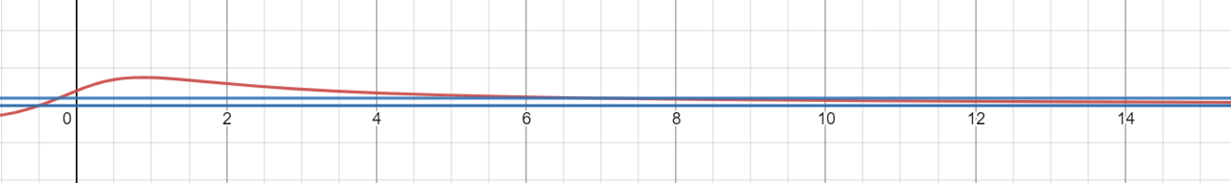

1. **Что значит, что одна бесконечно малая (большая) функция:**

* **Имеет больший порядок, чем другая**

Опр

$$⊐α\left(x\right), β\left(x\right)-БМ \left(ББ\right) в окрестности a; β(a)≠0$$

*Если предел отношения двух БМ (ББ) функций равен нулю, то первая функция более высокого порядка малости, чем вторая*

$$\lim_{x→a}{\frac{α(x)}{β(x)}=}0 \underset{⇔}{def}α-более высокого порядка малости, чем β$$

*Если предел отношения двух БМ (ББ) функций равен бесконечности, то вторая функция более высокого порядка малости, чем первая*

$$\lim_{x→a}{\frac{α(x)}{β(x)}=}∞ \underset{⇔}{def}β-более высокого порядка малости, чем α$$

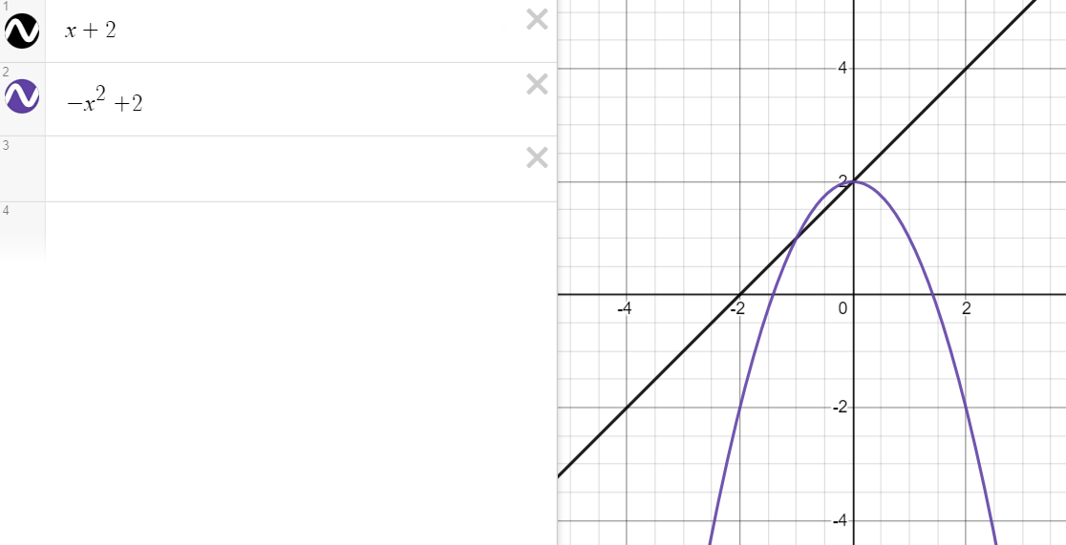

* **Имеет тот же порядок, что и другая**

Опр

$$⊐α\left(x\right), β\left(x\right)-БМ \left(ББ\right) в окрестности a; β(a)≠0$$

*Если предел отношения двух БМ (ББ) функций конечен и не равен нулю, то функции одного порядка малости*

$$\lim_{x→a}{\frac{α(x)}{β(x)}=}k \& k≠0 \underset{⇔}{def}α и β-одного порядка малости$$

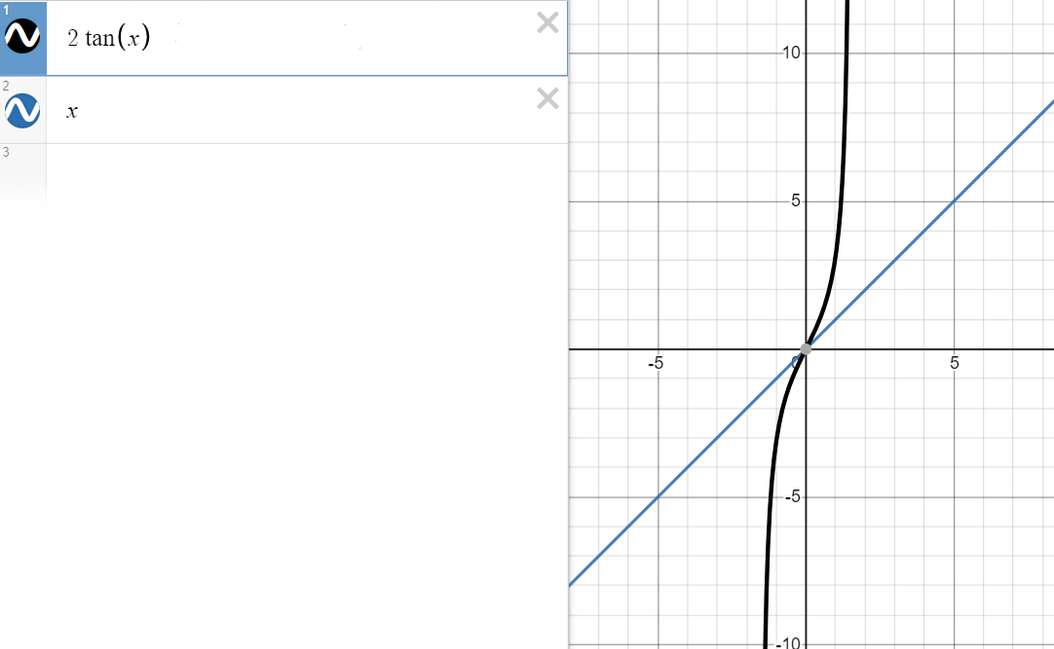

* **Эквивалентна другой**

Опр

$$⊐α\left(x\right), β\left(x\right)-БМ \left(ББ\right) в окрестности a; β(a)≠0$$

*Если предел отношения двух БМ (ББ) функций равен единице, то функции называются эквивалентными.*

$$\lim_{x→a}{\frac{α(x)}{β(x)}=}1 \underset{⇔}{def}α\left(x\right)\sim β\left(x\right) при x→a$$

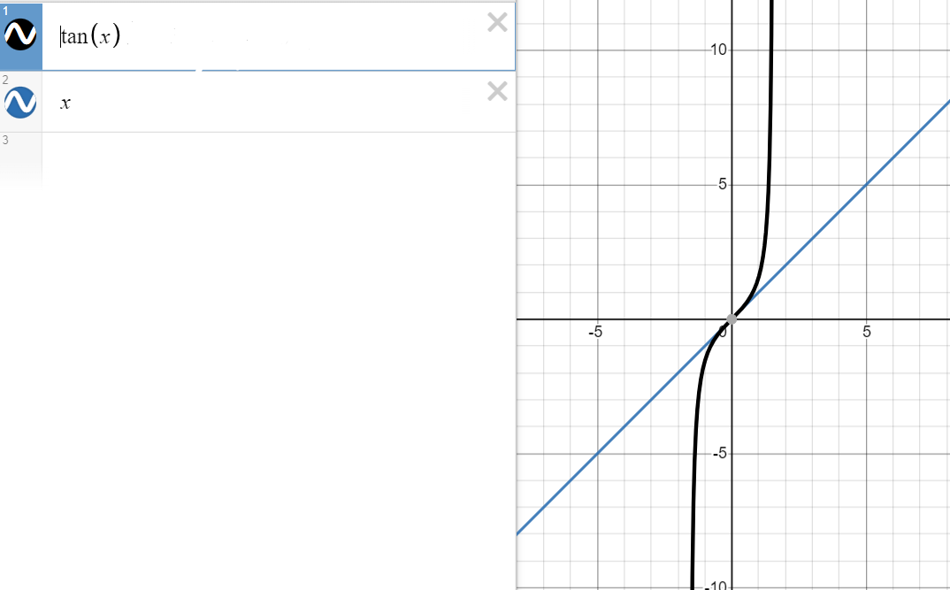

1. **Привести примеры**

* **Трансцендентной функции, эквивалентной в точке a=1 полиному второй степени**

$\lim_{x→1}{\frac{{\left(\ln\left(x\right)\right)}^{2}}{{\left(x-1\right)}^{2}}=1}$

* **Бесконечно больших функций одного порядка не равного единице**

$$\lim_{x→∞}{\frac{4x^{3}+2x^{2}+1}{2x^{3}+x-4}}=2$$

1. **Сформулировать и проиллюстрировать**

* **Определение непрерывной в точке функции**

Опр

*Если $f(x)$ определена в $\dot{u}\left(a\right)$ и в самой $a$ и существует $\lim_{x→a}{f\left(x\right)=f\left(a\right)}$, то говорят, что $f(x)$ непрерывна в точке $a$*

$$∃\lim_{x→a}{f\left(x\right)=f\left(a\right)} \underset{⇔}{def}f∈C(a)$$

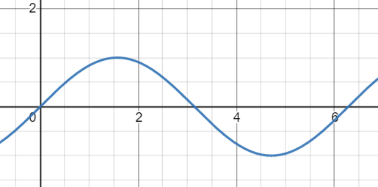

* **Условия нарушения непрерывности**

1. *Значение функции в предельной точке численно не равно значению предела или функция не определена в предельной точке (устранимый разрыв)*

$$(∃\lim_{x→a}{f\left(x\right)=k and ∃f\left(a\right) and f\left(a\right)≠k) or (∄f(a))} \underset{⇔}{def}устранимый разрыв$$

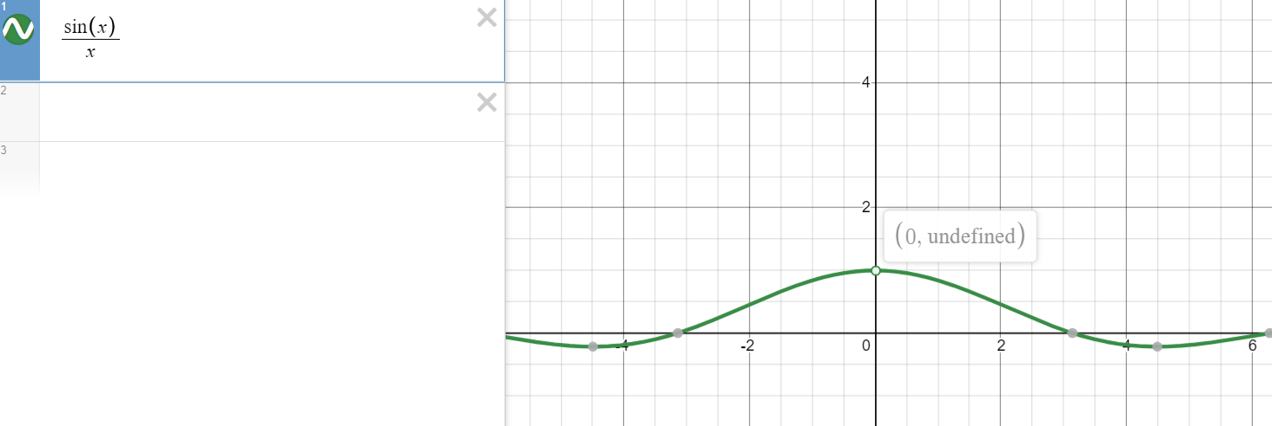

1. *Существуют конечные левосторонний и правосторонний пределы, но они численно не равны (разрыв первого рода или скачок)*

$$∃\lim_{x→a+}{f\left(x\right)=k_{1} and }∃\lim_{x→a-}{f\left(x\right)=k_{2} and k_{1}≠k_{2 }\underset{⇔}{def} разрыв первого рода (скачок)}$$

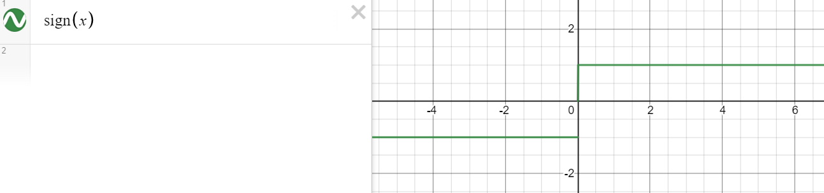

1. *Хотя бы один односторонний предел равен бесконечности или его не существует*

$$∄\lim_{x→a±}{f\left(x\right) or ∃\lim_{x→a±}{f\left(x\right)=∞ \underset{⇔}{def}разрыв второго рода (бесконечный)}}$$

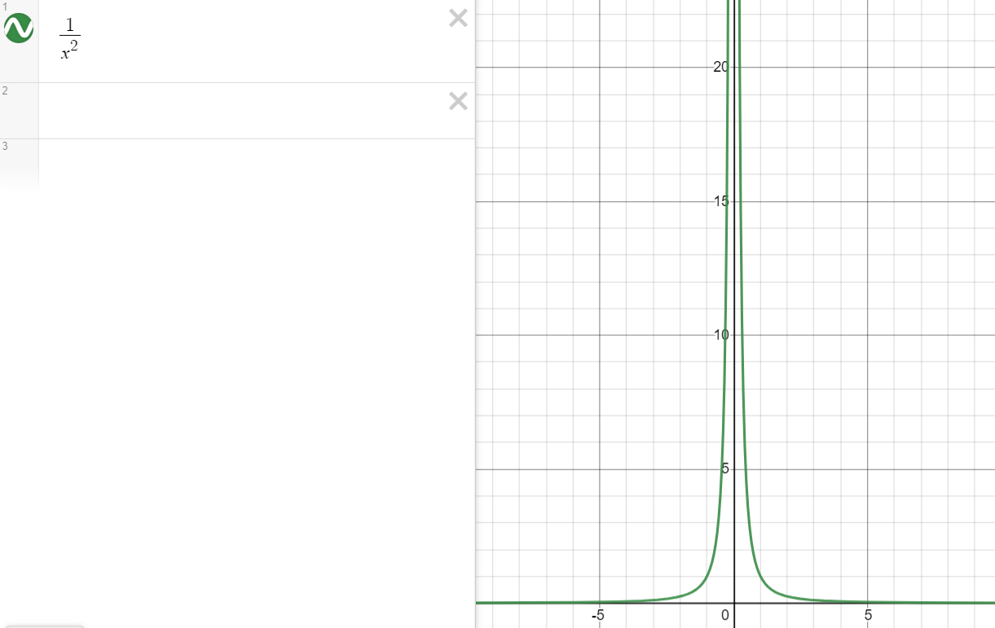

1. **Примеры функций, имеющие различные разрывы**

Все примеры уже приведены выше, в пункте 5

**Производная**

1. **Сформулировать определения и проиллюстрировать геометрические смыслы**

* **Дифференцируемой в точке функции**

Опр

*Если в $x_{0}$ у функции существует дифференциал, то она называется дифференцируемой в точке $x_{0}$*

$$f∈Z(x_{0})\underset{⇔}{def}∃d(x_{0}, ∆x)$$

Дифференцируемость функции в точке говорит о том, что к данной точке можно провести касательную, причем ее угловой коэффициент (тангенс угла наклона касательной) конечен. На рисунке касательная к точке $x_{0}$ изображена в виде красной прямой.

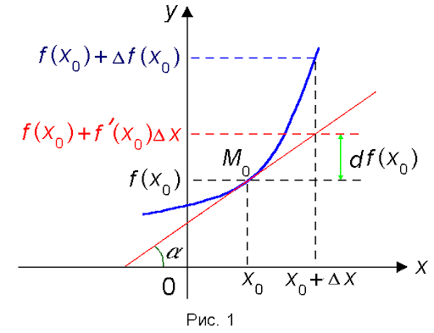

* **Первого дифференциала**

Опр

*Первым дифференциалом называется произведение конечной производной функции на дифференциал аргумента.*

$$df\left(x_{0}, dx\right)=f^{'}(x_{0})dx$$

Дифференциал равен приращению ординаты касательной к графику в точке $x_{0}$, после того как $x_{0}$ получит приращение. На том же изображении изображен в виде зеленого отрезка.

1. **Привести примеры**

* **Непрерывной, но не дифференцируемой в точке функции**

$$f\left(x\right)=\left|x\right| Очевидно не дифференцируема в точке x_{0}=0 (разные значения односторонних производных)$$

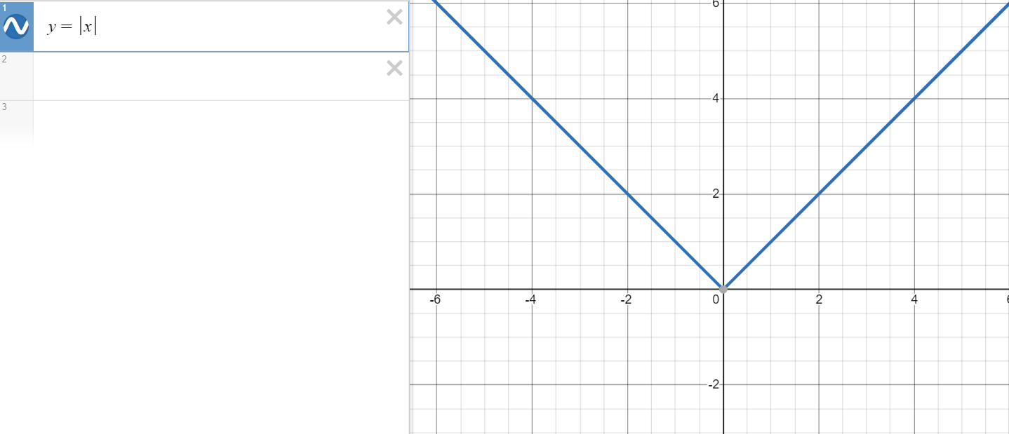

* **Функции, дифференциал которой равен приращению**

$f\left(x\right)=x$ Угол наклона касательной = $\frac{π}{4}$ => “катеты” будут равны, следовательно и приращение будет равно дифференциалу

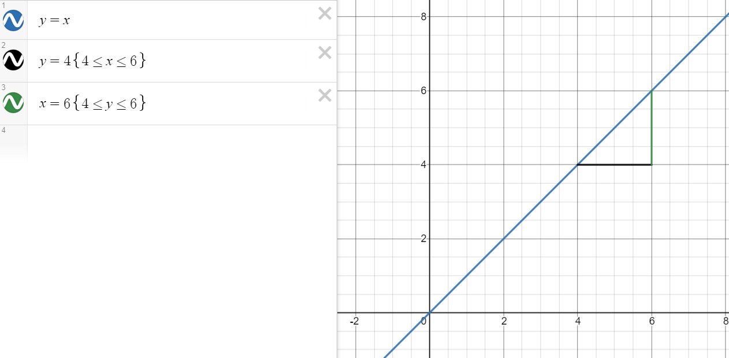

1. **Записать соответствующие правила дифференцирования функции, если она является:**

* **Сложной функцией**

*Пусть даны функции, определенные в окрестностях на числовой прямой. Пусть эти функции дифференцируемы в точке $x_{0}$. Тогда композиция этих функций также дифференцируема в точке $x_{0}$ и имеет вид: $g^{'}\left(f\left(x_{0}\right)\right)*f^{'}(x)$*

$$∀f∈Z\left(x_{0}\right) ∀g∈Z\left(x_{0}\right) ∃{\left(g\left(f\left(x_{0}\right)\right)\right)}^{'} {\left(g\left(f\left(x_{0}\right)\right)\right)}^{'}=g^{'}\left(f\left(x_{0}\right)\right)*f^{'}(x)$$

* **Обратной для некоторой функции**

*Для дифференцируемой функции с производной, отличной от нуля, производная обратной функции равна обратной величине производной данной функции*

$$f↑\left(↓\right) на<a, b>and ∃x_{0} f^{'}\left(x_{0}\right)≠0 and x=g\left(y\right)-обратная к f ⇒g∈Z\left(y_{0}\right) and g^{'}\left(y_{0}\right)=\frac{1}{f^{'}(x_{0})}$$

* **Параметрически заданной функцией**

$$⊐x=φ\left(t\right)-дифференцируема и y=ω\left(t\right)-дифференцируема причем φ^{'}\left(t\right)≠0 and ∃x^{-1}=t\left(x\right) тогда y\left(x\right)=ω\left(t\left(x\right)\right)⇒y^{'}\left(x\right)=\frac{ω^{'}(t)}{φ^{'}(t)}$$

1. **Решить задачу**

* **Записать параметрическое уравнение параболы и нарисовать ее график**

$$\left\{\begin{aligned}x=t \\ y=t^{2}\end{aligned}\right.$$

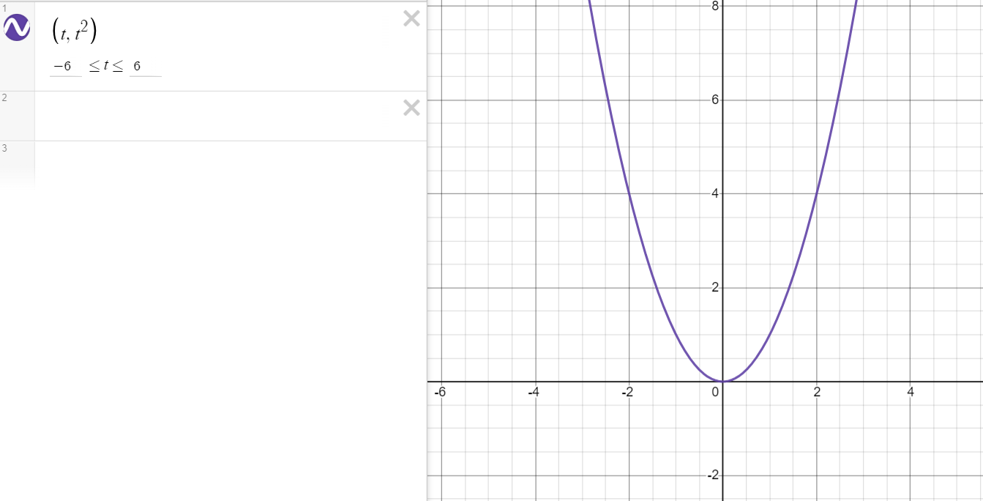

* **Выбрать любую точку параболы**
$$⊐t_{0}=1$$

* **Найти уравнение касательной к параболе в этой точке**

$$Общее уравнение касательной:y=f\left(t_{0}\right)+f^{'}\left(t_{0}\right)*(t-t_{0})$$

$$Производная исходной функции: f^{'}\left(t\right)=\frac{{\left(t^{2}\right)}^{'}}{t^{'}}=2t ⇒f^{'}\left(t_{0}\right)=2$$

$$Таким образом уравнение касательной:y=2t-1$$

